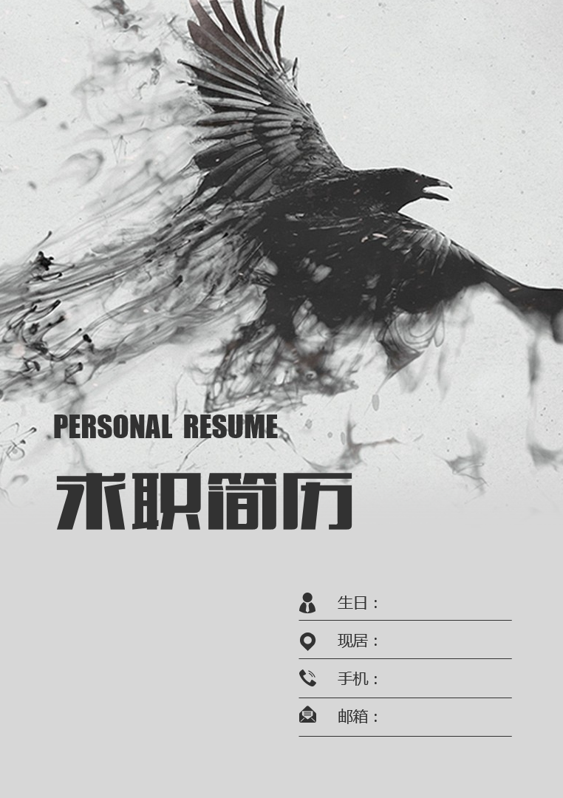

1995.06

中国北京

111 8832 8888

88888@qq.com

速写

求职意向：营销策划



教育背景 Education

2013.09 -- 2017.06 湖北工业大学 企业管理专业 / 本科

2013.09 -- 2017.06 湖北工业大学 平面设计专业 / 选修

工作经历 Experience

**2013.09 -- 2017.06 融创地产有限公司 策划专员**

1.负责房地产项目的市场调查、客户定位，项目前期定位和后期的营销策划，完成项目策划所必须的市场调研、项目定位、营销策略；

2.负责项目的可执行性报告、营销策划报告、营销推广计划及销售执行方案等；

3.负责制定项目的销售流程、销售计划及推盘策略，负责制定项目的价格体系并针对项目各阶段销售价格进行调整，完成促销建议等与销售相关的执行方案；

4.编制项目的推广预算和年度营销计划申报集团；

5.负责协调销售现场的各种关系，督促现场展示品质和服务质量，协调与销售有关的工程、物业等各方面的关系；

6.负责部门的营建，指导部门人员的工作，共同完成集团的各项考核指标等。

校内活动 Practice

**2013.09 -- 2017.06 湖工工程院会计系办公室 行政助理**

工作描述：

内务支持：负责收发传真复印、扫描文档、收发信件、文件、快递等；

活动支持：负责学校员工活动，各会议安排、组织、文体活动安排等；

技能评价 Skill

通用技能证书： 英语四级证书、普通话二级甲等证书、机动车驾驶证

专业技能证书： Adobe认证设计师资质，WPS年度最佳设计师

活动荣誉奖励： 2014年湖北省创青春创业计划移动专项赛银奖

自我评价 About Me

良好的公共关系意识，善于沟通，具备活动策划和组织协调能力。良好的心态和责任感，吃苦耐劳，擅于管理时间，勇于面对变化和挑战。良好的学习能力，习惯制定切实可行的学习计划，勤于学习能不断提高。

**基本信息**

**联系方式**

**掌握技能**

速写

求职意向：营销策划

工作年限：三年

籍贯：湖北武汉

出生日期：1992.02

政治面貌：中共党员

1230612306

12306@qq.com

XG99999999999

*Personal Resume*

**专业技能类**

已获得初级会计资格证

**语言技能类**

英语CET4、CET6证书、全国普通话二级甲等

**计算机技能**

全国计算机SQL二级证书、熟练操作office软件



尊敬的领导：

您好！

真诚地感谢您在百忙之中惠阅我的自荐材料！我平凡但不平庸，简约但不简单。我的座右铭是“莫言下岭便无难”。所有的成功，都来自不倦的努力和奔跑。

四年来，我严于律己，能很好的掌握本专业的相关知识，除了完成专业的相关课程外，还积极参与校内活动，通过一年多的努力，我即将通过专业主修的科目，并且以社会对人才的需求为向导，努力使自己向复合型人才方向发展。

另外，我也致力于提高自己的综合能力，积极投身于学院的各项活动之中。在校曾担任院团委校团委担任办公室干事 、校团委办公室副主任、班级宣传委员 ，在班级工作以及系上院上团学工作中，使自身具有了极强的开拓精神、团队合作意识、组织协调能力、活动策划能力。

而今我即将毕业，就要进入我人生的第二个全新的阶段，满怀着热忱和信心，希望能将所学的理论知识为现实生产力，实现自己的人生价值。如果我有幸成为贵公司的一员，我会继续保持团结协作、拼搏创新、吃苦耐劳、认真细致的工作精神，尽量结合专业所学，同时不断的学习新的知识，发挥自身所长，希望能为贵公司的辉煌历史奉献自己的青春和才华！

我相信自己，更相信你，给我一个机会，蓄势而发的我会还您一个惊喜！

祝愿贵公司事业蒸蒸日上！

此致

敬礼！

张小雅

日期：2017.1.19

自荐信 COVER LETTER